Tuan 2.docx
TUẦN 2
CÔNG NGHỆ
CHỦ ĐỀ 1: TỰ NHIÊN VÀ CÔNG NGHỆ
Bài 01: TỰ NHIÊN VÀ CÔNG NGHỆ (T2)
I. YÊU CẦU CẦN ĐẠT:
1. Năng lực đặc thù: Sau khi học, học sinh sẽ:
- Biết bảo quản, giữ gìn sản phẩm công nghệ trong gia đình.
2. Năng lực chung.
- Năng lực tự chủ, tự học: Có biểu hiện chú ý học tập, tự giác tìm hiểu thông tin từ những ngữ liệu cho sẵn trong bài học.
- Năng lực giải quyết vấn đề và sáng tạo: Biết xác định các sản phẩm công nghệ trong gia đình và bảo quản các sản phẩm đó.
- Năng lực giao tiếp và hợp tác: Có biểu hiện tích cực, sôi nổi và nhiệt tình trong hoạt động nhóm. Có khả năng trình bày, thuyết trình… trong các hoạt động học tập.
3. Phẩm chất.
- Phẩm chất chăm chỉ: Có tinh thần chăm chỉ học tập, luôn tự giác tìm hiểu bài.
- Phẩm chất trách nhiệm: Có ý thức bảo quản, giữ gìn sản phẩm công nghệ trong gia đình.
II. ĐỒ DÙNG DẠY HỌC
- Kế hoạch bài dạy, bài giảng Power point.
- SGK và các thiết bị, học liệu phụ vụ cho tiết dạy.
III. HOẠT ĐỘNG DẠY HỌC
Hoạt động của giáo viên | Hoạt động của học sinh
1. Khởi động:
- Mục tiêu:
+ Tạo không khí vui vẻ, khấn khởi trước giờ học.
+ Nêu được vai trò của một số sản phẩm công nghệ.
- Cách tiến hành:
- GV tổ chức trò chơi “Hái quả Miền tây” để khởi động bài học.  - HS tham gia chơi bằng cách bấm vào loại quả em thích và trả lời các câu hỏi:  + Câu 1: Nêu tên sản phẩm công nghệ có tác dụng làm tóc nhanh khô.  + Câu 2: Nêu tên sản phẩm công nghệ có tác dụng làm nóng thức ăn.  + Câu 3: Nêu tên sảm phẩm công nghệ có tác dụng làm phẳng quần áo.  + Câu 4: Nêu tên sảm phẩm công nghệ có tác dụng giúp mọi người liên lạc với nhau.  - GV Nhận xét, tuyên dương.  - GV dẫn dắt vào bài mới | - HS tham gia chơi khởi động  + Trả lời: Máy sấy tóc.  + Trả lời: bếp từ  + Trả lời: Bàn ủi (bàn là)  + Điện thoại  - HS lắng nghe.
2. Khám phá:
- Mục tiêu: Biết bảo quản, giữ gìn sản phẩm công nghệ trong gia đình.
- Cách tiến hành:
Hoạt động 1. Giữ gìn sản phẩm công nghệ trong gia đình. (làm việc nhóm 2)  - GV chia sẻ các bức tranh và nêu câu hỏi. Sau đó mời các nhóm thảo luận và trình bày kết quả.  + Em cùng bạn thảo luận về ành động của các bạn nhỏ trong hình 3 và 4. Hành động nào có thể làm hỏng đồ vật trong nhà?  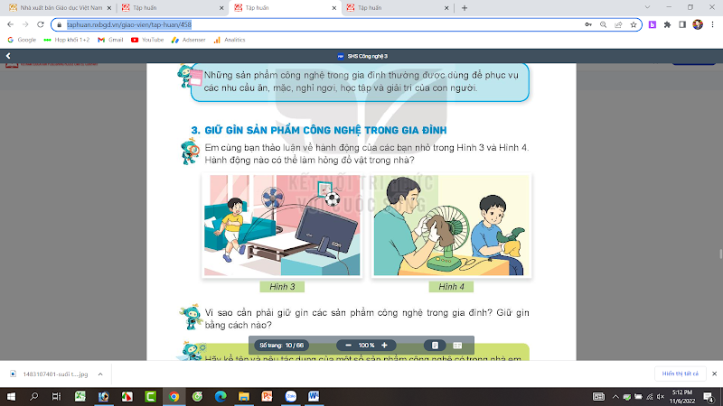  - GV mời các nhóm khác nhận xét.  - GV nhận xét chung, tuyên dương.  - GV nêu câu hỏi mở rộng: Vì sao phải giữ gìn các sản phẩm công nghệ trong gia đình?  - Giữ gìn bằng cách nào?  - GV nhận xét, tuyên dương, bổ sung.  - GV chốt HĐ1 và mời HS đọc lại.  Các sản phẩm công nghệ có trong gia đình là do công sức của mọi người trong nhà mua sắm để giúp mọi người trong công việc và sinh hoạt gia đình. Vì vậy cần có ý thức giữ gìn, bảo quản các sản phẩm đó. | - Học sinh chia nhóm 2, thảo luận và trình bày:  + Hình 3: bạn nam đá bóng trong nhà. Hành động này không đúng vì có thể làm hỏng các sản phẩm công nghệ trong nhà.  + Hình 4: Bạn nam cùng với bố lau chùi quạt điện. Đây là hành động đúng vì sẽ giúp bảo quản các sản phẩm công nghệ bền hơn.  - Các nhóm nhận xét.  - Lắng nghe rút kinh nghiệm.  - HS trả lời cá nhân: Cần phải giữ gìn các sản phẩm công nghệ trong gia đình để sử dụng bêng hơn, lâu hơn.  - Giữ gìn bằng cách: không làm đổ, rơi,..Biết lau chùi, bảo quản các sản phẩm đó.  - HS lắng nghe, rút kinh nghiệm.  - 1 HS nêu lại nội dung HĐ1
3. Luyện tập:
- Mục tiêu:
+ Thực hành được việc bảo quản một số sản phẩm công nghệ.
- Cách tiến hành:
Hoạt động 2. Thực hành cách bảo quản, giữ gìn các sản phẩm công nghệ trong gia đình. (Làm việc cá nhân)  - GV mời học sinh làm việc cá nhân: Kể tên và nêu tác dụng một số sản phẩm công nghệ có trong gia đình em theo mẫu:  TT Tên sản phẩm Số lượng Tác dụng  ... .... .... ....  - GV Mời một số em trình bày  - GV mời học sinh khác nhận xét.  - GV nhận xét chung, tuyên dương. | - Học sinh làm vào bảng thống kê theo yêu cầu.  - Một số HS trình bày trước lớp.  - HS nhận xét nhận xét bạn.  - Lắng nghe, rút kinh nghiệm.
4. Vận dụng.
- Mục tiêu:
+ Củng cố những kiến thức đã học trong tiết học để học sinh khắc sâu nội dung.
+ Vận dụng kiến thức đã học vào thực tiễn.
+ Tạo không khí vui vẻ, hào hứng, lưu luyến sau khi học sinh bài học.
- Cách tiến hành:
- GV chuẩn bị trước một số sản phẩm công nghệ như: đồng hồ báo thức, quạt, điện thoại,...  - GV tổ chức sinh hoạt nhóm 4, nêu yêu cầu:  + Mỗi tổ lên bảo quản 1 sản phẩm công nghệ theo hướng dẫn của giáo viên.  - GV mời các tổ nhận xét lẫn nhau về cách làm.  - GV nhận xét chung, tuyên dương.  - Nhận xét sau tiết dạy, dặn dò về nhà. | - Lớp chia thành các nhóm và cùng nhau bảo quản các sản phẩm bằng cách lau, chùo sản phẩm,....  - Các nhóm nhận xét.  - HS lắng nghe, rút kinh nghiệm
IV. ĐIỀU CHỈNH SAU BÀI DẠY:
.......................................................................................................................................
.......................................................................................................................................
.......................................................................................................................................

